Support de cours
Sage 100 I7.50
Gestion Commerciale

Rédacteur : Mme Sandra SEYCHELLES

Contenu

1. Présentation de l’interface 3
2. Création d’un compte comptable 3
3. Création d’un Tiers 5
4. Saisie d’écritures 9
5. Interrogation de compte 10

Présentation de l’interface

Barre de menu supérieure
- Fichier : paramètres société : contient les paramètres de personnalisation de la base comptable

- Structure : contient les familles articles, les articles, le lien Comptabilité, les clients, les fournisseurs, les collaborateurs, les dépôts,…

- Traitement : Gestion des documents de vente, d’achat, de stock. Interrogation des tiers, des articles.
Gestion des règlements, mise à jour de la comptabilité, fonction de recherche,…

- Etat : contient toutes les impressions commerciales (statistiques, mouvement, ….).

- Fenêtre : contient les personnalisations d’écran

Ou
Utilisation de la barre verticale sur la gauche
Pour personnaliser la barre verticale, clic droit de la souris / Ajout d’une fonction / sélectionner la fonction souhaitée

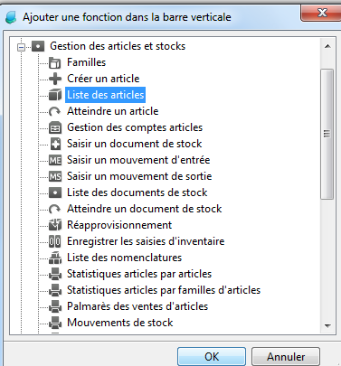
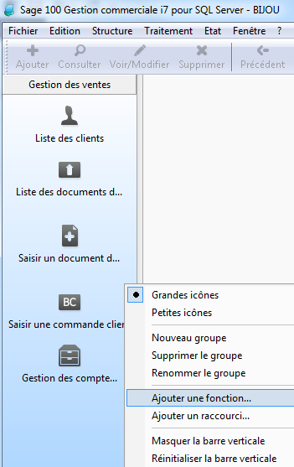

Création d’un catalogue article

Aller sur la barre de menu supérieur / Fichier / Paramètres Société/Articles /Catalogue articles
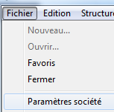
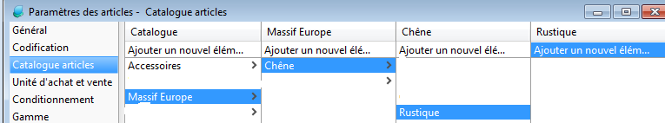
Vous pouvez créer jusqu’à 4 sous-niveaux dans votre catalogue (type intercalaire).
Ces niveaux catalogues seront rattachés sur les fiches articles.
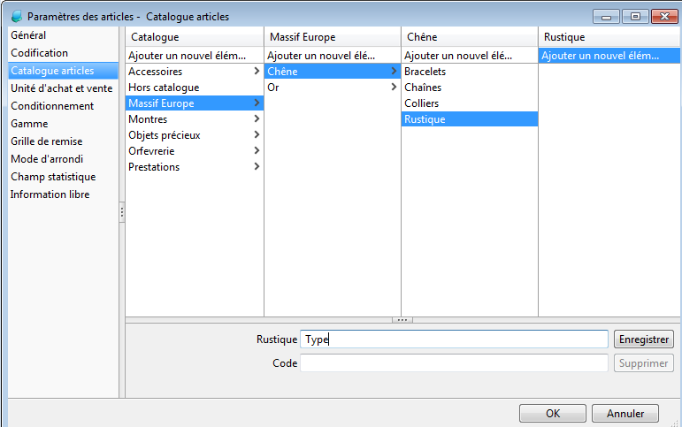
Pour ajouter un sous-niveau, cliquer sur « Ajouter un nouvel élément »
Saisissez le libellé et cliquer sur « Enregistrer ».

Une fois tous les sous-niveaux créés, cliquer sur OK pour refermer la fenêtre « Paramètres des articles »
Cliquer à nouveau sur Ok pour refermer la fenêtre « Paramètres Société ».

Création d’une famille d’article
Aller sur Structure / Famille
Cliquer sur « Nouveau » pour créer une nouvelle famille.

Onglet « Identification »
Renseigner :
- le code famille (soit numérique soit alpha – maximum 10 caractères)
- le type (par défaut « détail »)
- l’intitulé (35 caractères max)
- l’unité de vente
- Coefficient (facultatif – calcul le prix de vente par rapport au prix d’achat multiplier par le coef)
- suivi de stock (aucun ou CMUP)
- famille centralisatrice (facultatif – pour regrouper les familles entre elles)
- Catalogue : sélectionner le 1er niveau – les niveaux suivants seront à sélectionner sur les articles directement.
- Code fiscal et Pays d’origine : facultatif soit à renseigner sur la famille soit sur les articles.
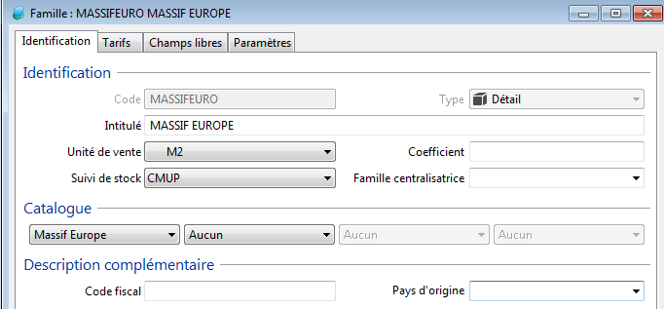

Onglet « Tarif »
A renseigner directement sur la famille ou les articles
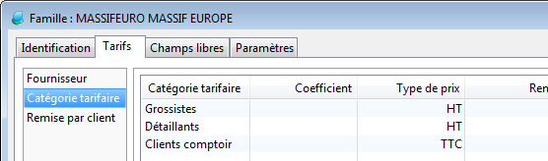

Onglet « Champs libres »
Non utilisé.

Onglet « Paramètres »
« Options de traitement et Logistique » seront renseignés directement à partir des articles.
« Comptabilité » : ici sont renseignés les comptes comptables nécessaires au bon calcul des TVA suivant le type de client (France, Europe, …).

Création d’un article

Aller sur Structure / Articles ou sur la barre verticale et cliquer sur le bouton « Liste Articles ».

Gestion des articles standards et des articles à gamme

Cliquer sur Nouveau. La fenêtre de création d’un article s’affiche.
IDENTIFICATION - Renseigner les éléments suivants :
- Référence : obligatoire – en majuscule – alphanumérique – 17 caractères maximum
- Type : par défaut sélectionner « standard » (ou à gamme si gestion taille/couleur)
- Désignation: texte qui apparaîtra sur le document de vente et d’achat. Max 35 caractères
- Famille : Sélectionner la famille dans la liste (utiliser le bouton F4 pour afficher la liste à l’écran
- Nomenclature : Aucune
- Suivi de stock : ajouter automatiquement suivant le paramétrage indiqué sur la famille
- Conditionnement : sélectionner dans la liste
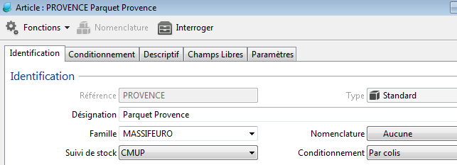

TARIF – Renseigner les champs indiqués :
- Prix d’achat
- Coefficient (facultatif) pour calculer automatiquement le prix de vente
- Prix de vente
- Dernier Prix d’achat : renseigné automatiquement par Sage lors de la saisie de la facture achat du fournisseur
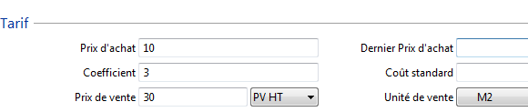
- Unité de vente : indiquer l’unité de vente de l’article

Sous-onglet Catégorie tarifaire : permet de créer des tarifs par type de client. Sélectionner la ligne, cliquer sur ouvrir et renseigner les champs indiqués.
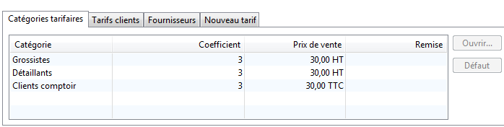

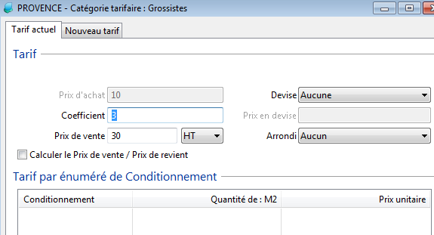

Sous-Onglet TARIFS CLIENTS : permet de créer des tarifs d’exception. Un client a une remise exceptionnelle sur l’article.
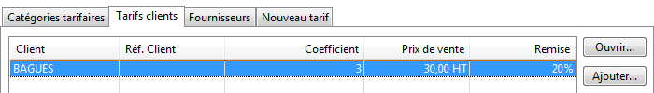

Sous-Onglet FOURNISSEURS : permet de rattacher le fournisseur à l’article et de renseigner le prix d’achat du fournisseur, le taux de remise, la référence chez le fournisseur,…
Cliquer sur Ajouter : la fenêtre s’affiche, renseigner les champs nécessaires.
Le colisage correspond à la quantité livrée.
QEC : quantité économique commerciale : correspond à la quantité minimum que livre le fournisseur.
Attention : Saisir au minimum la même quantité que le colisage.
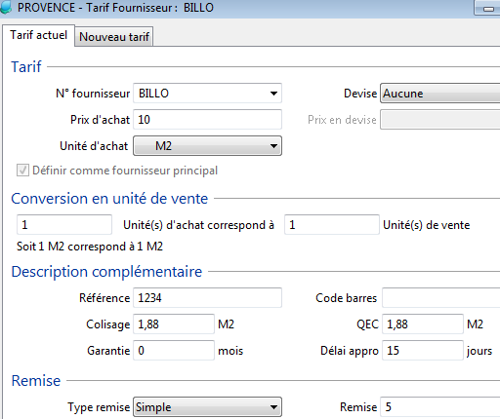

Sous-Onglet NOUVEAU TARIF : permet d’anticiper les changements de tarif et de saisir les futurs tarifs d’achat et/ou de vente si connu. Il faut après à la date de changement lancer le traitement de mise à jour des tarifs.

Gestion des produis bruts et des produits finis

Pour les produits transformés voilà le process choisi chez vous :

5.1 . Création de deux articles
- 1 article brut : auquel on rattache le fournisseur du produit brut – saisi du prix d’achat du fournisseur produit brut

- 1 article fini : auquel on rattache le finisseur – saisi du prix d’achat égal au : prix achat produit brut + coût finisseur

5.2. Dans les documents d’achat :
- 1er document achat : bon de commande fournisseur produit brut – mais le dépôt renseigné sera celui du finisseur
A la livraison ce bon de commande achat sera transformé en bon de livraison afin d’alimenter le stock réel
- 2me document d’achat : bon de livraison finisseur :
1er ligne article produit brut quantité en négatif et dépôt du finisseur
2me ligne article produit fini quantité en positif et dépôt « principal »
Donc : vous pouvez sur l’article « produit fini » renseigné le fournisseur « finisseur » avec le prix cumulé px achat produit brut + prix du finisseur

